南京信息工程大学 实验（实习）报告

实验（实习）名称 存储器芯片构建存储器 实验（实习）日期 11.29 得分 指导教师 林美华
系 软件工程 专业 软件工程 年级 2018 班次 2班 姓名 毛济洲 学号 20182344050

一．实验目的
1、可以分辨主存扩容中的位扩展、字扩展字位同时扩展
2、了解主存与CPU的连接通过数据总线，地址总线，控制总线与CPU相连接
二．实验任务
用1K×4位芯片构成4K×8位存储器，画出各芯片连接图
三．实验分析及结果
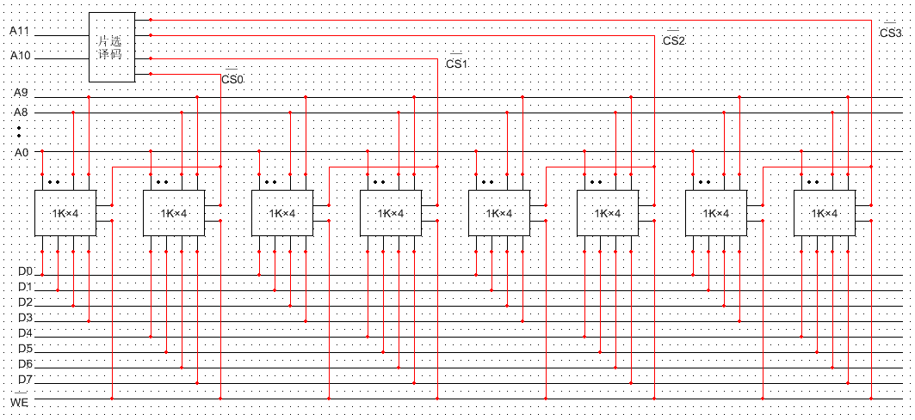
4Kx8位的RAM，表示地址线为12位，数据线为8位。现有的RAM芯片为1Kx4，这意味地址线为10位，数据线为4位。因此地址线需要扩展两位，数据线需要扩展1倍，因此需要2^3=8个1Kx4的RAM，两个1KRAM为一组用来扩展数据宽度，共四组，这四组的片选则由2-4译码器的输出4根线给出。输入2根线也就相当于最高位扩展的2根地址线。4K×8b/1K×4b=4×2=8片，如图所示

